VIET NAM GENERAL CONFEDERATION OF LABOUR
TON DUC THANG UNIVERSITY
FACULTY OF ELECTRICAL AND ELECTRONICS ENGINEERING


LÊ QUÝ HỮU

TÊN ĐỀ TÀI

INDIVIDUAL PROJECT
AUTOMATION AND CONTROL ENGINEERING

HO CHI MINH CITY, YEAR 2026
VIET NAM GENERAL CONFEDERATION OF LABOUR
TON DUC THANG UNIVERSITY
FACULTY OF ELECTRICAL AND ELECTRONICS ENGINEERING


LÊ QUÝ HỮU

TÊN ĐỀ TÀI

INDIVIDUAL PROJECT
AUTOMATION AND CONTROL ENGINEERING

Advisor
DR. Abv

HO CHI MINH CITY, YEAR 2026

Acknowledgment
"I would like to express my sincere gratitude to Dr. Abv for his expert guidance and supervision throughout the preparation of this report. His dedication and extensive knowledge have been instrumental in helping me gain a deeper understanding of the subject and successfully completing this project."
Ho Chi Minh City, 17th Norvember 2026
Author

Lê Quý Hữu
THIS WORK WAS COMPLETED
AT TON DUC THANG UNIVERSITY

I hereby declare that this is my own research work conducted under the scientific guidance of Dr. Abv. The research contents and results presented in this topic are honest and have not been published in any form previously. The data used in tables for analysis, commentary, and evaluation were collected by the author from various sources, which are clearly listed in the References section.
In addition, this Graduation Thesis utilizes comments, evaluations, and data from other authors and organizations, all of which have been properly cited and referenced.
If any fraud is detected, I accept full responsibility for the content of my Graduation Thesis. Ton Duc Thang University is not involved in or responsible for any copyright or intellectual property violations caused by me during the implementation process (if any).
Ho Chi Minh City, 17th Norvember 2026
Author

Lê Quý Hữu

Chapter 1 Overview of the topic

1.1 Introduce the topic
In the context of the Industry 4.0 era, the application of Autonomous Mobile Robots (AMR) in logistics and daily life is becoming an inevitable trend to reduce manual labor and increase operational efficiency. This project focuses on researching and developing the "Human-Following Cargo Towing Robot" system. Unlike conventional following robots, this project aims to build a robotic "companion" capable of identity recognition (FaceID), understanding the owner's gestures (Gesture Control), and possessing sufficient physical capacity to tow heavy cargo trailers in civil and light industrial environments.

1.2 Literature Review
Currently, following systems worldwide typically utilize LIDAR sensors or UWB waves. However, these methods often incur high costs or face difficulties in distinguishing the "owner" in crowded environments.
- Computer Vision: The advent of the YOLO algorithm series (YOLOv8) has enabled real-time object detection at extremely high speeds on edge computing devices.
- Facial Recognition: The LBPH algorithm is an optimal solution for identifying Master/Stranger without requiring massive hardware configurations.
- Intelligent Control: Integral control solutions (Soft-Boost) help solve the problems of friction and inertia when towing loads - an issue that small-scale robots often ignore.

1.3 Research purpose
Design and manufacture a towing robot chassis capable of handling high practical payloads.
Develop an intelligent following algorithm based on AI (YOLOv8) capable of target locking (Master Lock) and ignoring strangers.
Develop Soft-Boost and Arc-Turn algorithms to optimize the loaded movement process, ensuring smooth operation and overcoming small obstacles (e.g., speed bumps).
Implement a high-speed UDP wireless communication system between the AI processing unit and the execution unit.

1.4 Research object
- Primary object: The autonomous human-following robot.
- Processing unit: YOLOv8 object detection, LBPH facial recognition, and MediaPipe hand gesture algorithms.
- Control unit: ESP32-S3 microcontroller and BTS7960 power module controlling RS775 DC motors.

1.5 Research scope
- Focus on image processing and directional control algorithms in flat environments (indoors or yards).
- Limited to tracking a single target whose face has been pre-identified.
- Practical testing of towing capacity on a 12V power system to evaluate the operational limits of the physical components.

1.6 Expected results
- A completed robot prototype capable of following the owner at walking speed (1 - 1.2 m/s).
- The robot correctly identifies the MASTER and issues a warning when a stranger enters the frame.
- The vehicle successfully overcomes a 2.5cm speed bump while carrying a 50kg load thanks to the automatic Soft-Boost algorithm.
- A detailed technical report on the design, manufacturing, and calibration process of the system.

Chapter 2 Design and construction

2.1 Block diagram
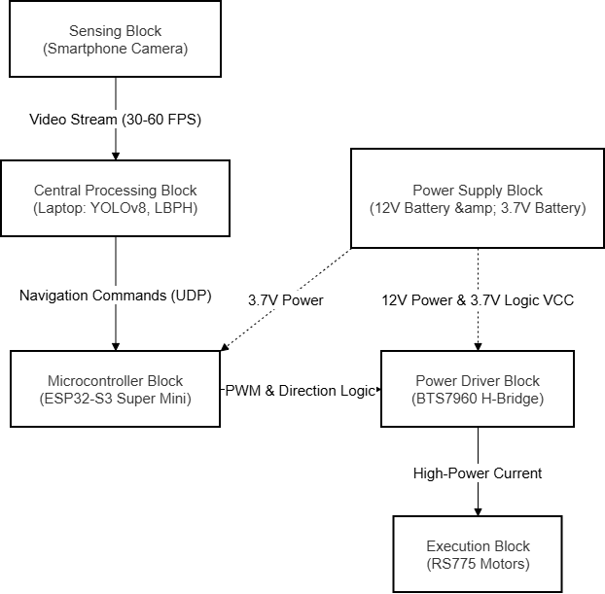

2.1 Sơ đồ khối (Block Diagram)
The Robot system is designed based on a hierarchical control architecture, separating complex image processing from real-time hardware control. The block diagram illustrates the data flow from optical sensors to actuators, while showcasing the power isolation strategy implemented to ensure system stability.

2.1.1 Khối MCU & Edge Computing
The system utilizes an edge computing model to optimize performance:
- Edge Computer (Laptop): Functions as the central processing "brain," executing deep learning algorithms such as YOLOv8 for object detection and LBPH for Master facial identification. Processed data is translated into navigation commands and transmitted via the UDP protocol.
- Microcontroller (ESP32-S3): Serves as an intermediary controller, receiving instructions from the Laptop to execute kinematic control algorithms (Arc-Turn) and motor protection mechanisms.

2.1.2 Sensing Block
The system employs a smartphone camera as its primary sensor. The video stream is transmitted directly to the Laptop at high frame rates, enabling real-time recognition and an instantaneous response to the owner's movements.

2.1.3 Execution Block
- Power Driver: The BTS7960 H-bridge module regulates power delivery to the motors. The circuit utilizes isolated 3.7V logic power and 12V drive power to minimize electromagnetic interference.
- Motors: Dual RS775 DC motors equipped with reduction gearboxes provide high torque, sufficient to tow a practical payload of 50kg on flat surfaces.

2.1.4 Communication and Display Block
Communication between the Laptop and the ESP32 is conducted over a wireless WiFi network using the UDP protocol for low-latency performance. Operational parameters, including target coordinates, PWM values, and the status of the Soft-Boost algorithm, are visually monitored via a HUD (Heads-up Display) interface on the central computer.

2.2 Hardware Selection & Mechanical Calculation

2.2.1 Mechanical structure
The mechanical structure of the Towing Robot is designed with a focus on three core criteria: mechanical durability, modular design, and off-road capability in complex terrains.
A. Chassis:
- Material: The main frame of the robot is constructed from extruded aluminum alloy and CNC-machined perforated aluminum plates. This material selection optimizes the overall curb weight (approximately 8kg) while ensuring absolute structural rigidity when towing heavy cargo trailers.
- Modularity: The chassis features a "Plug-and-Play" design, allowing for flexible installation and repositioning of components such as the central processing unit (ESP32), battery packs, and the smartphone (camera) mount.
- Camera Mount: A rigid aluminum vertical stand is equipped at the front to hold the smartphone. This ensures a stable camera viewing angle, eliminating vibrations during movement, which in turn enhances the object detection accuracy of the YOLOv8 algorithm.
B. All-Terrain Tire System
The robot is equipped with four large knobby pneumatic rubber tires with a diameter of up to 31cm (310mm).
- Friction Coefficient: The use of knobby rubber tires significantly increases the static friction coefficient (μ) between the wheels and the road surface. This is a vital factor for the successful execution of the "Soft-Boost" (integral load compensation) algorithm without causing wheel slip when the vehicle starts towing heavy loads or overcomes speed bumps.
- Damping Capability: The 31cm pneumatic tires act as a passive suspension system, protecting the internal electronic components from mechanical shocks when operating at high speeds.
C. Power Transmission Connection
Unlike conventional robotic vehicles, this system utilizes a Plum Blossom Coupling (also known as a Jaw Coupling) to directly transmit power from the RS775 motor gearbox to the wheel hub.
- Reliability: This configuration completely eliminates intermediate transmissions such as chains or belts, reducing power loss and preventing slip when the motor operates at its peak power of 280W.
- Maintenance: The plum coupling design allows for rapid wheel assembly and disassembly with a single operation, facilitating convenient maintenance and replacement in practical environments.

2.2.2 Drive System & Payload Calculation
The drive system of the towing robot utilizes a differential 2-wheel drive with RS775 motors and W5-30 gearboxes connected directly to the wheels (without intermediate transmission). The objective is to determine the maximum payload (m_{load}) the vehicle can tow on a horizontal surface when the system operates at the designed 24V voltage.
A. Basic Input Parameters:
Number of motor units: 2 units (1 per side).
Designed operating voltage: 24V DC.
Output rotational speed at the wheel axle (ω_{out}): 360 RPM.
Maximum mechanical power at 24V per motor (P): 280W.
Rubber wheel radius (R): 15.5 cm = 0.155 m.
Estimated curb weight (m_{body}): $≈$8 kg.
Rolling friction coefficient of pneumatic tires on a flat surface (μ): Chọn μ = 0.08.
Gravitational acceleration (g): 9.81 m/s²
B. Payload Calculation Steps:
Step 1: Calculate the actual angular velocity at the wheel
$$ω_{wheel}=\frac{360×2π}{60}≈37.7 (\frac{rad}{s})$$

(Note: The theoretical maximum linear speed the vehicle can achieve is v_{max} = 37.7 x 0.155 $≈$5.84 m/s, equivalent to 21 km/h. Using a microcontroller to pulse-width modulate (PWM) the speed down to a safe range of 1-2 m/s is mandatory in the human-following algorithm)
Step 2: Calculate the total torque of the system
Torque generated by 1 motor at the wheel axle at maximum power:
$$T_{1motor}=\frac{P}{ω_{wheel}}=\frac{280}{ω_{wheel}37.7}≈7.43 (Nm)$$
Since the system uses 2 motors operating in parallel to share the load, the total torque is:
$$T_{motor}=7.43×2=14.86 (Nm)$$
Step 3: Calculate the tangential tractive force generated at the road surface
Forward thrust of the vehicle:
$$F_{pull}=\frac{T_{motor}}{R}=\frac{14.86}{0.155}≈95.87 (N)$$
Step 4: Calculate the Maximum Cargo Payload (m_{load})
For the vehicle to tow the moving cargo (overcoming rolling resistance), the generated tractive force must be greater than or equal to the total resistance force of the vehicle body and the towed cargo trailer:
$$F_{pull}≥F_{hinder}$$
$$F_{pull}≥(m_{body }+m_{load})×g×μ$$
$$95.87≥(8+m_{load})×9.81×0.08$$
$$m_{load}=114.16 (kg)$$
C. Drive System Conclusion:
Through dynamic analysis, with a 24V configuration, the motor maximizes its 280W power output. This differential drive system is capable of generating sufficient static tractive force to carry a cargo trailer weighing over 114 kg steadily. The selection of the BTS7960 power driver (capable of handling a 43A peak current) fully meets the instantaneous discharge current requirements when the vehicle accelerates or performs a soft start (Soft-Boost) over speed bumps.

2.2.3 Power Supply
The power supply system is designed to provide stable energy for both blocks: the Power Stage (high power) and the Control Stage (low power).
- Power Stage: The initial design calculated the use of two 12V lead-acid batteries connected in series to generate 24V DC. However, within the experimental scope of the project, the system utilizes only one 12V DC battery to supply power directly to the VCC pins of the two BTS7960 43A drivers. The voltage reduction to 12V aims to ensure absolute safety for the components, preventing the voltage from exceeding the destruction threshold of the ICs on the H-bridge (limited to 27V, whereas a fully charged 24V battery bank can reach up to 29V).
- Control Stage: Since the ESP32-S3 Super Mini microcontroller operates at 3.3V/5V, the system uses 3.7V battery.
- Technical Note on Common Ground: To ensure the integrity of the PWM control signals between the ESP32 and the Drivers, all negative terminals (GND) of the battery, buck converter, and microcontroller are connected together (Common Ground). This eliminates floating ground issues, ensuring the vehicle does not accelerate uncontrollably due to signal interference.

2.3 Principle diagram
The system operates based on a hierarchical control architecture, divided into four main functional blocks:
- Perception Unit: The smartphone camera captures images of the Master and transmits data via WiFi to the Laptop for AI processing (YOLOv8 & MediaPipe).
- Brain Unit: The laptop acts as the "Brain," calculating P+I (Proportional + Integral) errors and sending UDP control commands to the ESP32-S3.
- Interface Unit: The ESP32 receives commands and generates PWM signals through Soft-Boost and Arc-Turn algorithms to control the drivers.
- Execution Unit: The BTS7960 circuits regulate the current from the battery to the RS775 motors to drive the 31cm wheels.

2.4 Model design

2.4.1 Circuit wiring
To ensure system stability and interference immunity, the wiring is implemented based on the principle of power supply isolation. Below are the detailed connection diagrams categorized into three functional layers: PWM Signal Interface, Control Power Distribution (3.7V), and High-Power Actuation Flow (12V).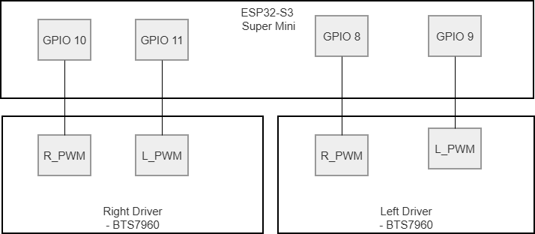
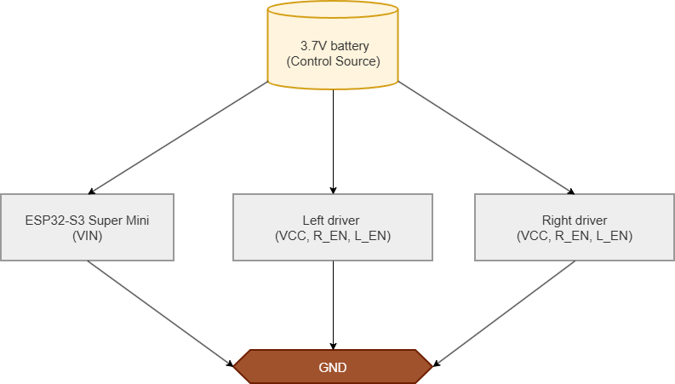
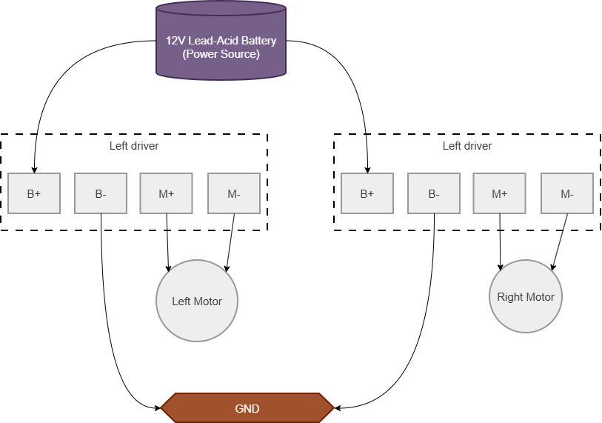

2.4.2 Pratice model
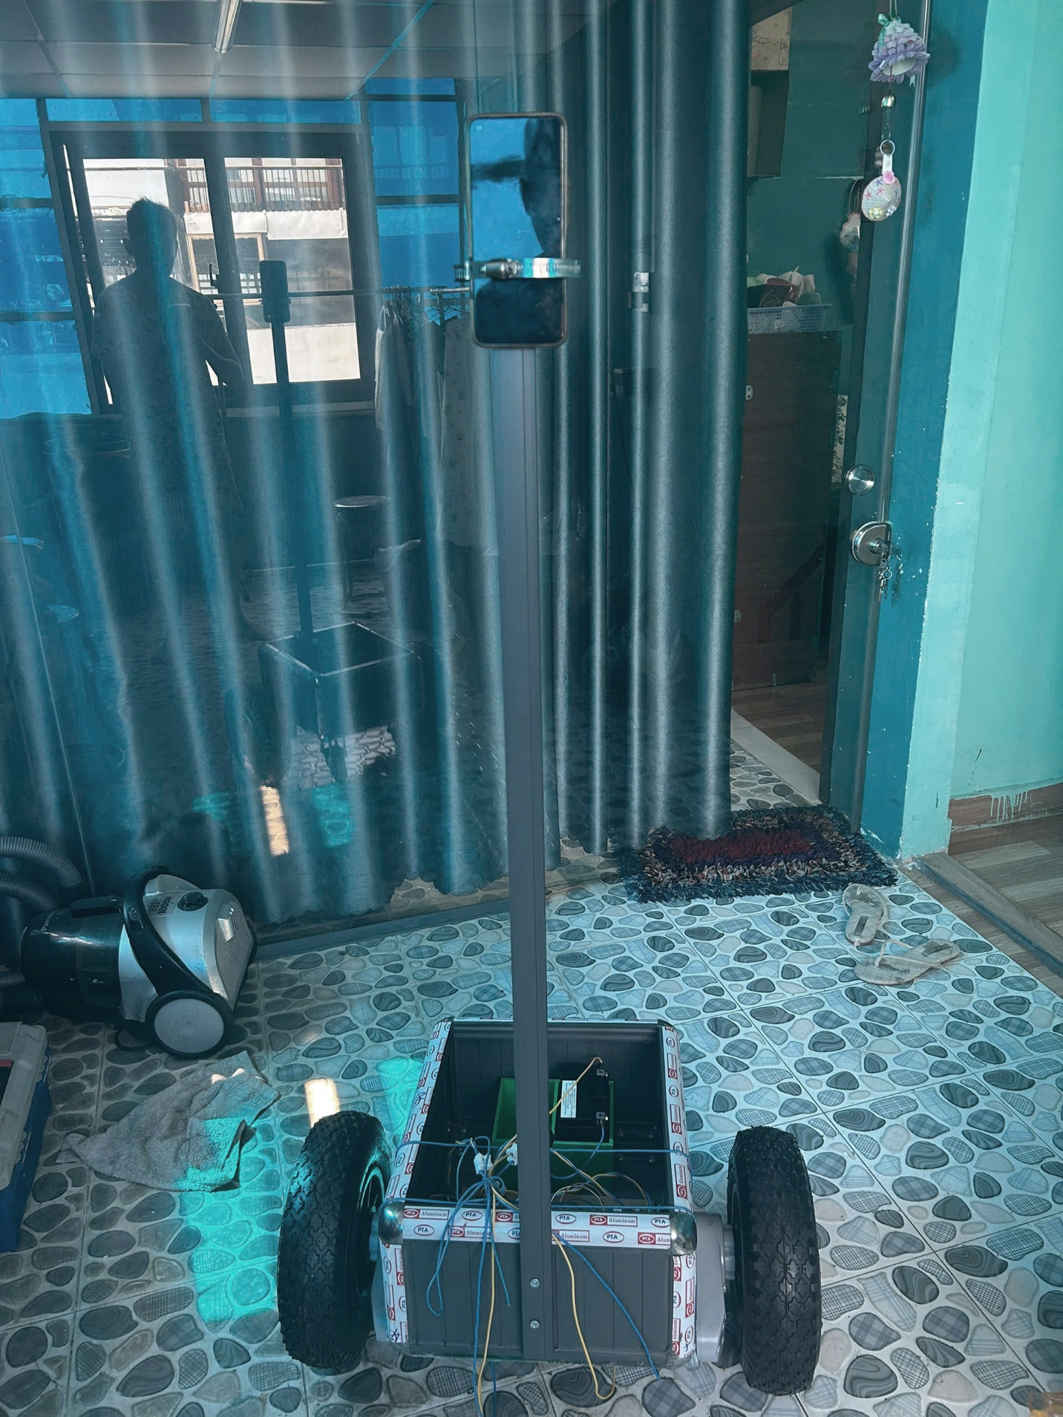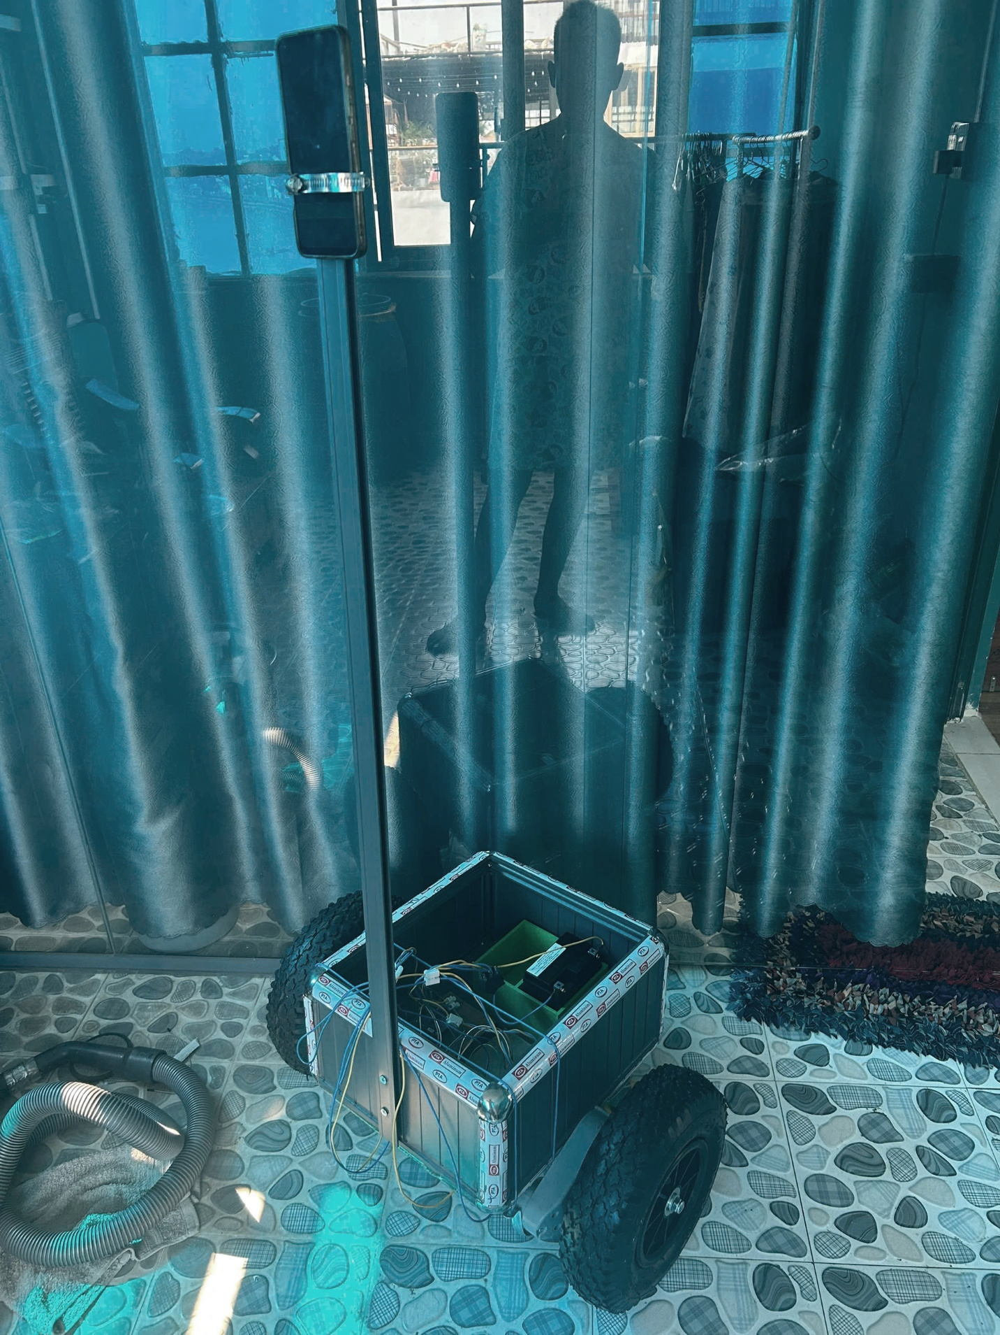

Chapter 3 Algorithm and control

3.1 System Operation
The Towing Robot system operates based on the principle of Real-time Computer Vision combined with an Edge Computing architecture. The system's operation occurs continuously in a closed-loop cycle consisting of 4 main phases:
Phase 1: Initialization and Optical Data Acquisition
- When the system is powered on, the ESP32-S3 microcontroller boots up, automatically connects to the local network (WiFi), and opens a port to listen for UDP signals
- Simultaneously, the onboard camera begins capturing the video stream and transmits it directly to the Central Computer (Edge Server/Laptop).
Phase 2: AI Analysis and Target Perception
- The central computer runs the YOLOv8 model to extract the bounding boxes of all persons appearing in the frame.
- The system integrates the LBPH Face Recognizer algorithm to classify and accurately lock onto the target (MASTER). Once the target is locked, YOLOv8 provides the center coordinates and area of the target as inputs for distance calculation.
- Concurrently, the MediaPipe Hands model continuously scans for the MASTER's hand gestures. If a specific raised-hand signal is detected, the system immediately interrupts the following command and switches to an emergency reverse or braking mode.
Phase 3: Kinematics and Load Compensation Algorithm
Based on the coordinate error of the MASTER within the frame, the computer makes flexible control decisions:
- Arc-Turn Algorithm: When the target deviates from the center, the system avoids performing a Pivot Turn (rotating in place) to prevent the trailer from jackknifing. Instead, the vehicle executes an arc turn by reducing the speed of the inner wheel while maintaining the speed of the outer wheel. This ensures the vehicle constantly maintains forward momentum even while steering.
- Soft-Boost Algorithm (Integral Soft Start): This is a software solution designed to overcome static friction limitations when the vehicle is towing heavy loads or encountering speed bumps. Based on the Integral (I) control principle, if the vehicle receives a forward command but the MASTER's bounding box does not increase (meaning the distance is not decreasing because the vehicle is stalled), the algorithm will accumulate the tractive effort (PWM) frame by frame (+Δ PWM). Once the tractive force is sufficient to overcome rolling resistance and the vehicle begins to move, the system automatically and gradually releases the integral force to ensure a smooth ride, preventing jerks that could capsize the cargo.
Phase 4: Communication Filter and Execution
- To reduce network bandwidth load and prevent microcontroller memory overflow, the computer applies an Anti-Spam UDP filter: It only transmits control commands to the ESP32 when there is a change in direction or when the speed difference exceeds an allowable threshold.
- At the ESP32 microcontroller, before outputting the PWM signal to the H-bridge (BTS7960), a smooth_transition function is called to interpolate the PWM values. This prevents the power driver from abruptly reversing the current or increasing the voltage too rapidly, thereby providing absolute protection for the power FETs inside the BTS7960 circuit and extending the motor's lifespan.

3.2 System Algorithm Flowchart

3.2.1 Edge AI Flowchart
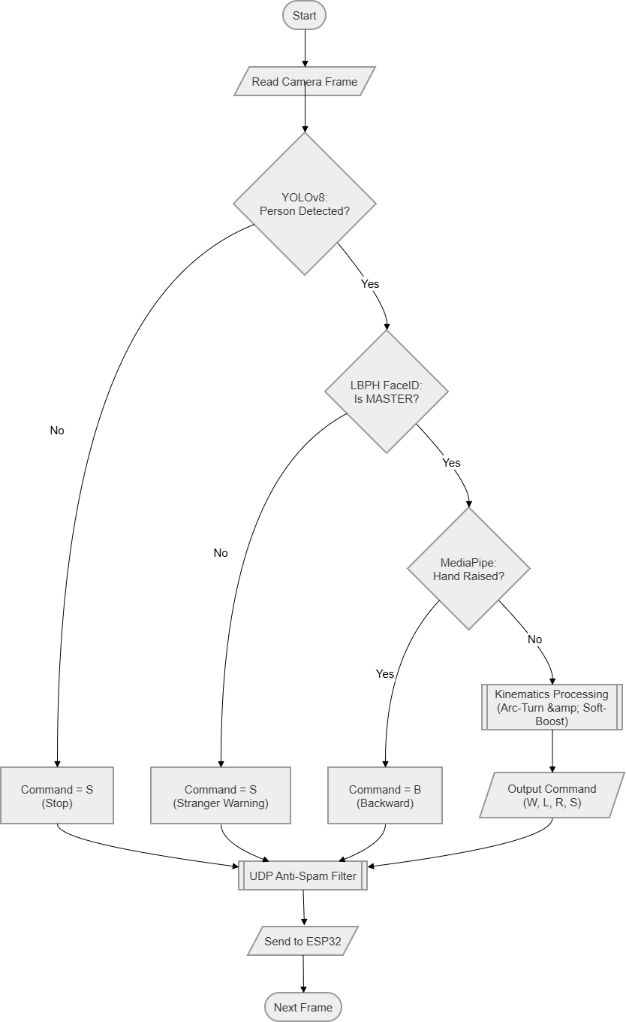
- Kinematics Processing Block: The system automatically computes the parameters for the arc-turn and integral soft-boost. (Detailed mathematical formulas are presented in Section 3.3).
- Network Filter Block: This acts as a crucial gateway to prevent command spamming to the ESP32, mitigating potential latency and buffer overflow issues.

3.2.2 ESP32 Flowchart
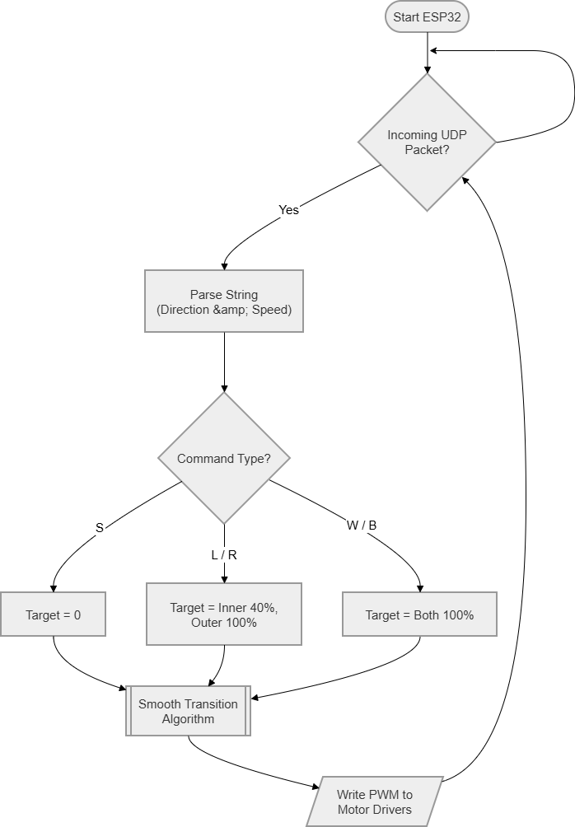
The flowchart above illustrates the command reception and execution flow of the ESP32 microcontroller. The core of this program lies in the hardware protection sub-process:
Smooth Transition Algorithm: Instead of applying the target PWM value instantaneously (which can cause jerking and voltage shocks to the H-bridge), this algorithm interpolates and divides the PWM change into linear steps (e.g., step = 4) every 2ms. This process enables extremely smooth motor acceleration and deceleration, eliminating mechanical shocks that could damage the gearbox and maintaining the stability of the towed trailer. (The detailed mathematical model of this algorithm is presented in Section 3.3).

3.2.3 Communication Flowchart
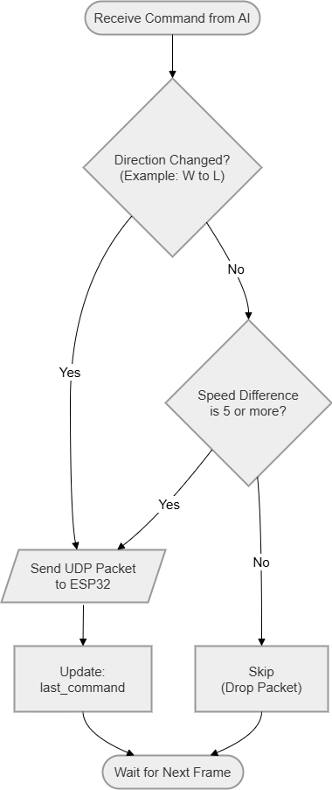
The flowchart above describes the UDP Anti-Spam filter algorithm running on the central computer. The crucial aspect of wireless communication is minimizing latency and preventing bandwidth bottlenecks.
- Since the camera processes 30-60 frames per second continuously, sending the entire stream of UDP commands to the microcontroller would overload the ESP32's buffer.
- This algorithm acts as a debounce filter: A signal is only transmitted if there is a change in the movement direction (e.g., switching from forward 'W' to turn left 'L'), OR if the difference in PWM speed between two sampling instances is greater than or equal to 5 units. Signals that do not meet these conditions are dropped to free up network resources.

3.3 Control Formulas and Models
This section presents the mathematical foundation for converting image data (pixels) from the AI into physical quantities for motor control (PWM pulses). For the reader's convenience, the variables are uniformly defined throughout the system as follows
- x_{center}: The X-axis center coordinate of the person (MASTER) on the camera (Values range from 0.0 to 1.0, where 0.5 is the exact center of the screen)
- e_{x}: The eccentricity error (The deviation of the person from the camera's center).
- v_{min}, v_{max} : The minimum starting PWM threshold and maximum cruising PWM.
- P_{boost}: The additional PWM pulse (Used for the throttle boost when the load is stalled).
- R_{bbox}: The area ratio of the face/person within the frame (Used to estimate distance; a smaller value indicates the person is further away).

3.3.1 Steering Control Model (X-Axis)
The purpose of this stage is to calculate the turning velocity (v_{turm}) based on how far the user deviates to the left or right from the camera's center
Error calculation formula:
$$e_{x}=\left|x_{center}-0.5\right|$$
(Calculating the distance from the person's center to the screen's center)
Turning speed interpolation formula:
$$v_{turn}=v_{min}+\left(\frac{e_{x}-0.1}{0.4}\right)×\left(v_{max}-v_{min}\right)$$
Practical significance:
- Deadzone (0.1): If the error e_{x} < 0.1 (the MASTER is walking almost straight ahead), the algorithm ignores it to prevent the vehicle from continuously oscillating (commonly known as "shaking its head")
- Linear acceleration: When the MASTER clearly turns to one side (e_{x} > 0.1), the vehicle does not steer abruptly at maximum speed. Instead, the wheel velocity (v_{turn}) increases gradually along a linear trajectory. The further the person deviates towards the edge of the camera frame, the sharper the vehicle turns, creating a very smooth following experience

3.3.2 Soft-Boost & Integral Control Model (Z-Axis)
This is a "throttle boosting" algorithm that helps the vehicle overcome speed bumps. It simulates the action of a driver gradually stepping on the gas pedal when a vehicle is stuck.
Original Equation (Continuous Time): In theory, the amount of PWM pulse needed for load compensation is calculated by integrating the boost coefficient over time when the system detects a stalled state (safety distance is violated):
$$P_{boost}\left(t\right)=\int_{0}^{t}{Ki dt khi R_{bbox}<d_{safe}}$$
Conversion to Discrete System (Implementation on Microcontroller): Since the system processes the camera stream and sends commands frame by frame (Frame/Loop), the continuous integral equation is discretized into a Discrete Summation so the computer can calculate it:
$$P_{boost}(t)=P_{boost}(t-1)+K_{i}.Δt nếu R_{bbox}<d_{safe}$$
$$v_{total}=v_{cruise}+P_{boost}(t)$$
Where
P_{boost}(t): The compensated PWM amount at the current frame t.
P_{boost}(t-1): The compensated PWM amount at the immediately preceding cycle.
Ki.Δt: The boost rate. In actual programming, this term is set as a step constant (e.g., adding 1 or 2 PWM units per frame).
Origin of parameterK_i$ in the practical system: In the Robot's control source code, the boost term is not a dynamic variable entered by the user but an Empirical Constant that is hardcoded
Determination process: The step value (e.g., +1.5 PWM units/frame) was researched and concluded through the Trial and Error method during field tests.
Selection criteria: If this coefficient is too small, the boosting time is too long, causing the motor to stall and draw excessive current. If too large, the vehicle will "pop a wheelie" or surge out of control immediately upon escaping the bump. Fine-tuning this parameter is crucial to the smoothness of the Soft-Boost algorithm.
Practical significance:
- Stall detection: When the vehicle hits a bump, the wheels stall, but the MASTER continues walking. At this point, the person in the camera will appear smaller R_{bbox} drops below the safe threshold d_{safe}.
- Throttle boost (K_{i}): Instead of standing still, the system automatically takes the previous throttle level (P_{boost}(t-1)) and adds a small amount (K_{i}) in each frame. The throttle is continuously "boosted" until the total force (v_{total}) is strong enough to surge over the bump..
- Safe throttle release: As soon as it clears the bump, the vehicle approaches the MASTER closely (R_{bbox} > d_{safe}), and the system immediately sets P_{boost} = 0, helping the vehicle decelerate so it does not crash into the user's legs

3.3.3 Differential Drive Kinematics (Arc-Turn)
To prevent the cargo-carrying vehicle from capsizing or jackknifing when cornering, the system strictly avoids pivot turns (where one wheel moves forward and the other moves backward).
Speed distribution ratio:
- Outer wheel (The primary thrust-bearing wheel): Runs at 100% of the calculated turning speed (v_{turn}).
- Inner wheel (The pivot wheel): Runs at 40% of the speed (0.4 x v_{turn}).
Practical significance:
- By slowing down the inner wheel instead of stopping it completely, the vehicle generates an arc-shaped trajectory (Arc-Turn).
- The forward kinetic energy is continuously maintained, allowing the towed trailer to corner smoothly while significantly reducing the mechanical stress on the motor shafts.

3.3.4 PWM Smoothing Model
This model is implemented to protect the BTS7960 power module from burning out due to excessively high inrush currents.
Step-wise transition formula:
$${PWM}_{curr}={PWM}_{curr}±S \\ for each cycle Δt=2ms, S step size=4)$$
Practical significance:
If the AI commands the vehicle to accelerate from 0 to 80 PWM, the ESP32 microcontroller will not output the value 80 immediately. It divides the acceleration into smaller increments: 0 to 4 to 8 to ... to 80, with each step (S = 4) spaced 2ms apart.
This algorithm acts as an "Automatic Clutch" (Clutch), completely eliminating the vehicle's tendency to jerk or "wheelie" during sudden acceleration or hard braking.

Chapter 4 Experiments

4.1 Experimental progression

4.1.1 Experiment 1: Test the AI logic and kinematic response (Bench Test)
a) Mục tiêu thí nghiệm (Objectives):
Đánh giá độ nhạy của mô hình YOLOv8 và LBPH Face Identification trong việc phát hiện, phân loại và khóa mục tiêu (MASTER/STRANGER).
Xác minh tính chính xác của thuật toán điều khiển động học (Kinematics): Kiểm tra xem động cơ có phản hồi đúng chiều quay và tốc độ PWM khi mục tiêu di chuyển trong khung hình hay không, mà không bị ảnh hưởng bởi ma sát mặt đường.
Kiểm tra thời gian đáp ứng (Latency) từ lúc nhận diện cử chỉ tay (MediaPipe) đến khi động cơ đảo chiều (Lùi xe).
b) Thiết lập thực nghiệm (Setup):
Khung gầm: Robot được kê cao trên giá đỡ (Bench Test) sao cho hai bánh xe lốp hơi lơ lửng, không chạm đất.
Camera: Điện thoại được đặt cố định trên giá cao khoảng 1 mét, hướng góc nhìn bao quát khu vực test.
Kết nối: Laptop chạy chương trình AI trung tâm, giám sát màn hình HUD và xuất lệnh UDP xuống vi điều khiển ESP32.
c) Các bước tiến hành và quan sát (Procedures):
Bước 1 (Nhận diện tĩnh): MASTER bước vào khung hình. Quan sát màn hình HUD xem AI có đóng khung vàng (Khóa ID 1) không, đồng thời nghe phản hồi giọng nói "Xin chào master". Quan sát hai bánh xe bắt đầu quay đều (mô phỏng đi thẳng tiến về phía trước).
Bước 2 (Kiểm tra phản xạ bẻ lái X-Axis): MASTER di chuyển dần sang mép TRÁI của camera. Quan sát bánh xe: Bánh bên trái phải giảm tốc (hoặc dừng), bánh bên phải giữ tốc độ cao để mô phỏng việc rẽ trái. Làm tương tự với mép PHẢI.
Bước 3 (Kiểm tra phản xạ khoảng cách Z-Axis): MASTER tiến sát lại gần camera (chiếm > 60% khung hình). Quan sát hai bánh xe phải dừng hẳn ngay lập tức (Stop Command). MASTER lùi ra xa, hai bánh xe từ từ tăng tốc trở lại.
Bước 4 (Cử chỉ tay - Nhẫn thuật): MASTER giơ lòng bàn tay lên. Quan sát hệ thống đảo chiều dòng điện: Hai bánh xe phải đồng loạt quay ngược lại (mô phỏng chạy lùi) và màn hình báo lệnh "B".
Bước 5 (An ninh): Cho một người lạ (STRANGER) bước vào che khuất MASTER. Quan sát hệ thống báo động đỏ, xe lập tức cắt xung PWM khiến hai bánh dừng quay hoàn toàn.

4.1.2 Experiment 2: Calibration of kinematics and steering system
a) Mục tiêu thí nghiệm (Objectives):
Xác định và hiệu chuẩn các thông số vận tốc tối thiểu (v_{min}) và vận tốc tối đa (v_{max}) nhằm triệt tiêu lực ma sát tĩnh của bề mặt sàn, đảm bảo xe khởi hành không bị trễ.
Đánh giá và tối ưu hóa bán kính quay vòng thông qua thuật toán rẽ vòng cung (Arc-Turn) thay vì quay tại chỗ, giúp Robot duy trì được quán tính chuyển động và bảo vệ hệ thống truyền động.
Thiết lập vùng chết (Deadzone) cho trục X để loại bỏ hiện tượng rung lắc (Jittering) khi Robot di chuyển thẳng bám theo đối tượng MASTER ở khoảng cách xa.
b) Thiết lập thực nghiệm (Setup):
Bề mặt thử nghiệm: Sàn nhà gạch men phẳng hoặc bê tông nhẵn để đảm bảo hệ số ma sát đồng nhất trong suốt quá trình lấy mẫu.
Trạng thái thiết bị: Robot đã lắp ráp hoàn thiện khung gầm và hệ thống bánh xe cao su, cấp nguồn từ ắc-quy 12V để đảm bảo dòng khởi động. Trong thí nghiệm này, Robot hoạt động ở trạng thái không kéo rơ-moóc.
Giao diện điều khiển: Sử dụng bảng Telemetry HUD trên máy tính trung tâm để theo dõi các thông số PWM thực tế và thực hiện hiệu chuẩn trực tuyến (Online Tuning) thông qua các phím điều hướng.
c) Các bước tiến hành và quan sát (Procedures & Observations):
Bước 1 (Hiệu chuẩn khởi động - Startup Calibration): MASTER đứng tĩnh, tạo sai số lệch tâm vừa đủ để Robot kích hoạt lệnh rẽ (e_{x} > 0.1). Người vận hành tăng dần giá trị min_{speed} từ 20 lên 45 PWM.
Quan sát: Tại ngưỡng 40 PWM, bánh xe bắt đầu thắng được ma sát tĩnh và quay đều mà không có hiện tượng tiếng rít động cơ (motor hum).
Bước 2 (Thử nghiệm quỹ đạo vòng cung - Arc-Turn Test): MASTER di chuyển theo đường cong với tốc độ ổn định.
Quan sát: Hệ thống tự động phân phối xung PWM theo tỉ lệ bánh ngoài 100% và bánh trong 40% tốc độ mục tiêu. Robot thực hiện cú rẽ vòng cung mượt mà, tâm xe hướng về phía MASTER mà không cần dừng lại để xoay thân.
Bước 3 (Hiệu chuẩn độ ổn định đường thẳng - Straight-line Stability): MASTER đi thẳng ra xa Robot.
Quan sát: Nếu dải center_min và center_max quá hẹp (ví dụ < 0.05), Robot sẽ đánh lái liên tục để tìm tâm. Sau khi nới rộng Deadzone lên ngưỡng 0.4 - 0.6, Robot di chuyển thẳng tắp và ổn định, chỉ rẽ khi MASTER thực sự lệch ra khỏi vùng an toàn.
Bước 4 (Đánh giá thuật toán Smooth Transition): MASTER đột ngột dừng lại khi Robot đang chạy nhanh.
Quan sát: Thay vì khóa bánh tức thì, xung PWM được giảm dần theo bậc thang (mỗi bước giảm 4 đơn vị sau mỗi 2ms). Robot dừng lại êm ái sau một quãng đường trượt ngắn, không có hiện tượng lật hoặc sốc cơ khí lên bộ giảm tốc của động cơ N20.

4.1.3 Experiment 3: Load towing and Soft-Boost algorithm validation
a) Mục tiêu thí nghiệm (Objectives):
- Đánh giá năng lực kéo tải thực tế của hệ thống dẫn động vi sai với tải trọng 50kg trên rơ-moóc trong điều kiện di chuyển thực địa.
- Xác minh tính hiệu quả của thuật toán Soft-Boost (Integral Action) trong việc tự động nhận diện trạng thái kẹt (Stall) và tự động tăng mô-men xoắn để vượt qua các chướng ngại vật như gờ giảm tốc.
- Kiểm tra cơ chế tự động xả lực (Safety Reset) để đảm bảo Robot không bị mất kiểm soát do dư thừa lực kéo ngay sau khi đã vượt qua chướng ngại vật.
b) Thiết lập thực nghiệm (Setup):
- Điều kiện môi trường: Sân bê tông phẳng, có bố trí một gờ gỗ nhân tạo cao 2,5 cm cắt ngang quỹ đạo di chuyển để mô phỏng điều kiện đường xấu hoặc gờ giảm tốc.
- Cấu hình phần cứng: Robot được kết nối chắc chắn với rơ-moóc chở vật nặng 50kg, sử dụng nguồn ắc-quy 12V để đảm bảo dòng khởi động mạnh mẽ cho hai động cơ DC RS775
- Hệ thống giám sát: Sử dụng Dashboard Telemetry trên Laptop để theo dõi trực tiếp sự thay đổi của biến integral_boost và tổng giá trị xung PWM xuất xuống động cơ theo thời gian thực.
c) Các bước tiến hành và quan sát (Procedures & Observations):
Bước 1 (Vận hành có tải ổn định): MASTER đi bộ với tốc độ bình thường trên đoạn đường phẳng.
- Quan sát: Robot duy trì tốc độ hành trình (cruise_speed = 80 PWM), kéo tải 50kg di chuyển mượt mà, ổn định và giữ đúng khoảng cách bám sát Master.
Bước 2 (Tiếp cận chướng ngại vật): MASTER dẫn Robot đi qua gờ giảm tốc.
- Quan sát: Tại điểm tiếp xúc với gờ, lực cản vật lý lớn cộng với tải trọng nặng khiến Robot không thể vượt qua bằng xung PWM hành trình thông thường và bị khựng lại tại chỗ.
Bước 3 (Kích hoạt thuật toán Soft-Boost): MASTER tiếp tục di chuyển về phía trước, làm gia tăng khoảng cách giữa người và xe.
- Quan sát: Khi khoảng cách vượt quá ngưỡng an toàn (face_ratio nhỏ), thuật toán tích phân bắt đầu cộng dồn giá trị vào biến integral_boost. Trên màn hình HUD, chỉ số PWM tăng dần liên tục (ví dụ: +1.5 đơn vị mỗi chu kỳ).
Bước 4 (Vượt chướng ngại vật thành công): Quan sát: Khi tổng lực kéo (Cruise + Boost) đạt ngưỡng đủ lớn (vượt qua 160 PWM) tạo ra mô-men xoắn thắng được lực cản của gờ, Robot rướn mạnh và vượt qua chướng ngại vật một cách dứt khoát.
Bước 5 (Reset lực kéo an toàn): Ngay sau khi vượt gờ, Robot có xu hướng lao nhanh về phía người dùng do xung PWM đang ở mức cao.
- Quan sát: Khi Robot thu hẹp khoảng cách về mức an toàn (face_ratio lớn), biến integral_boost lập tức được xóa về 0. Robot giảm tốc tức thì, thực hiện dừng êm ái và không xảy ra hiện tượng va chạm vào chân Master.

4.2 Experimental results

4.2.1 Experiment 1 Results:
4.2.1 Results of Target Identification and Tracking
a) Đánh giá định tính về khả năng định danh (Qualitative Identification Results):
Do hạn chế về mặt thời gian và số lượng người tham gia thử nghiệm đa dạng, dự án hiện chưa đưa ra bảng thống kê xác suất chính xác (Accuracy Percentage) trên tập mẫu lớn. Tuy nhiên, qua các bài test thực tế với nhóm phát triển, hệ thống đã đạt được các kết quả cốt lõi sau:
- Nhận diện chính xác Chủ nhân (MASTER): Thuật toán LBPH FaceID kết hợp cùng mô hình phân tích vùng khuôn mặt (Head ROI) hoạt động cực kỳ ổn định. Khi MASTER bước vào khung hình, hệ thống lập tức đóng khung vàng, xác nhận ID = 1 và xuất lệnh bám đuôi mà không xảy ra độ trễ đáng kể.
- Phản ứng an ninh cơ bản: Dù dữ liệu người lạ chưa phong phú, nhưng nhờ việc siết chặt ngưỡng sai số (Confidence Threshold = 85), hệ thống đã thành công trong việc từ chối các khuôn mặt không khớp, kích hoạt nhãn đỏ và phát âm thanh cảnh báo "Người lạ xâm nhập" đúng kịch bản.
b) Ảnh hưởng của môi trường và Cơ chế tự học (Environmental Impacts & Retraining Mechanism):
Trong quá trình chạy thực nghiệm thực địa, hệ thống bộc lộ một số giới hạn tự nhiên của Camera quang học và thuật toán LBPH khi môi trường thay đổi. Các trường hợp được ghi nhận:
- Môi trường chói sáng (Glare/Overexposure): Ánh sáng mặt trời chiếu trực tiếp vào ống kính hoặc phản chiếu ngược từ mặt nền làm mất các đặc trưng rãnh sâu trên khuôn mặt (mắt, mũi).
- Môi trường thiếu sáng (Low Light): Gây nhiễu hạt (Noise) trên cảm biến camera, khiến ma trận điểm ảnh bị biến dạng so với tập dữ liệu gốc.
- Camera mờ (Motion Blur/Out of Focus): Khi Robot hoặc MASTER di chuyển quá nhanh gây nhòe khung hình.
Hướng khắc phục (Solutions):
Thay vì thay đổi thuật toán cốt lõi, hệ thống giải quyết các nhược điểm trên bằng Cơ chế Tự học Nhanh (Instant Cumulative Learning). Mỗi khi Robot nhận diện kém ở một điều kiện cụ thể (ví dụ: đang ở ngoài trời nắng gắt), người vận hành chỉ cần nhấn phím 'N'. Hệ thống sẽ:
Lập tức chụp thêm 50 bức ảnh ở ngay tại môi trường khắc nghiệt đó.
Nối tiếp (Cộng dồn) dữ liệu mới vào bộ não hiện tại (không ghi đè dữ liệu cũ).
Tự động train lại file trainer.yml trong chưa tới 30 giây.
Nhờ cơ chế này, Robot càng đi qua nhiều môi trường (sáng, tối, mờ), bộ dữ liệu huấn luyện càng đa dạng, giúp AI "trưởng thành" và tăng độ chuẩn xác theo thời gian thực mà không cần lập trình lại.

4.2.2 Experiment 2 Results:
a) Quá trình xác định tham số điều khiển qua thực nghiệm (Trial-and-Error Calibration):
Hệ thống điều khiển động cơ trên Robot sử dụng thang đo xung PWM 512 (9-bit) được cấu hình trên vi điều khiển ESP32. Qua các đợt chạy thử nghiệm kéo dài hơn một tháng với nguồn cấp 12V, đã xác định được bộ vận hành cơ bản như sau:
- Ngưỡng khởi hành (v_min): Được thiết lập ở mức 40/512. Đây là giá trị thấp nhất mà tại đó động cơ RS775 có thể sinh đủ mô-men xoắn để thắng lực ma sát tĩnh ban đầu của hệ thống rơ-moóc.
- Vận tốc bám đuổi hành trình (v_{max}): Được chọn ở mức 80/512 để Robot có thể di chuyển song hành cùng người dùng ở nhịp đi bộ bình thường.
Cần nhìn nhận khách quan rằng các con số này không phải là kết quả của các phép toán tối ưu hóa hay mô hình hóa động lực học chính xác tuyệt đối. Thay vào đó, chúng được đúc kết từ quá trình hiệu chuẩn thực tế – nơi các giá trị được thay đổi thủ công cho đến khi xe có phản hồi di chuyển chấp nhận được trong điều kiện môi trường phòng thí nghiệm.
b) Sự thiếu ổn định và tính đặc thù của dữ liệu:
Các kết quả thực nghiệm cho thấy các thông số điều khiển mang tính đặc thù cao và dễ bị ảnh hưởng bởi các biến số môi trường không kiểm soát được:
- Sự biến thiên của nguồn cấp: Mặc dù ắc-quy 12V duy trì điện áp khá ổn định, nhưng sự sụt giảm áp nhỏ theo thời gian vẫn làm thay đổi đặc tính lực kéo, khiến ngưỡng v_{min} đôi khi không còn đủ để xe khởi động mượt mà.
- Ảnh hưởng của bề mặt tiếp xúc: Các thông số bám đuôi hoạt động tốt trên mặt sàn gạch phẳng nhưng bộc lộ sự thiếu hụt mô-men xoắn khi gặp các đoạn đường có độ nhám cao hoặc gờ nhỏ.
- Giới hạn của bộ thông số tĩnh: Việc sử dụng các hằng số PWM cố định (40 và 80) là một giải pháp tình thế, giúp hệ thống vận hành được trong phạm vi hẹp nhưng chưa thể đáp ứng tốt cho mọi kịch bản di chuyển phức tạp.
c) Kết luận về khâu điều khiển động học:
Dù thuật toán Arc-Turn và Smooth Transition đã giúp xe di chuyển êm ái hơn và bảo vệ được hệ thống bánh răng, nhưng tính chính xác của hệ thống vẫn phụ thuộc nặng nề vào việc hiệu chuẩn thủ công. Sự "thành công" của các bài test bám đuổi hiện tại mới chỉ dừng lại ở mức chứng minh được tính đúng đắn của logic điều khiển, đồng thời mở ra nhu cầu cấp thiết về một mô hình điều khiển thích nghi (Adaptive Control) có khả năng tự động cân chỉnh tham số theo tải trọng và điện áp trong tương lai.

4.2.3 Experiment 3 Results:
a) Đánh giá khả năng kéo tải thực tế (Payload Performance):
Thực nghiệm bám đuôi với rơ-moóc chở tải trọng 50kg trên hệ nguồn 12V đã bộc lộ rõ ranh giới giữa lý thuyết và thực tế:
- Trên mặt phẳng: Robot cho phản hồi khá tốt, duy trì được lực kéo ổn định ở vận tốc đi bộ. Tuy nhiên, do chỉ hoạt động ở mức 12V, mô-men xoắn của động cơ RS775 bị giới hạn đáng kể so với thiết kế 24V ban đầu, dẫn đến việc gia tốc khi bắt đầu chuyển động còn chậm và phụ thuộc nhiều vào độ mịn của bề mặt sàn.
- Giới hạn của hệ 12V: Khi tải nặng 50kg, hệ thống tiêu thụ dòng điện rất lớn. Nếu mặt đường có độ nhám cao, xe có hiện tượng hơi rung nhẹ trước khi thực sự lăn bánh, cho thấy hệ thống đang hoạt động ở ngưỡng tới hạn của công suất động cơ khi chạy ở điện áp thấp.
b) Quan sát hành vi thuật toán Soft-Boost (Integral Action Observation):
Thuật toán Soft-Boost (khâu Tích phân) đóng vai trò là "cứu cánh" duy nhất khi xe gặp chướng ngại vật (gờ gỗ 2.5cm). Quan sát trên màn hình HUD trong quá trình kẹt tải cho thấy:
- Cơ chế nhồi ga tự động: Ngay khi bánh xe bị khựng lại tại gờ, giá trị integral_boost bắt đầu cộng dồn theo thời gian khi khoảng cách với MASTER giãn ra. Xung PWM được đẩy dần lên từ mức hành trình hành trình cho đến khi đạt đủ lực để "rướn" qua gờ
- Sự cố thực tế (Wheel Slip): Có những trường hợp thực nghiệm thất bại khi gờ quá cao hoặc bề mặt sàn quá trơn; thay vì vượt qua, bánh xe cao su bắt đầu hiện tượng trượt tại chỗ (slip) do lực kéo vượt quá độ bám của lốp. Điều này chứng minh thuật toán Soft-Boost dù thông minh nhưng vẫn chịu sự chi phối chặt chẽ của các điều kiện vật lý thực địa.
c) Hiệu quả của cơ chế an toàn (Safety Reset):
Dù thuật toán nhồi ga có thể gây ra hiện tượng xe vọt lên bất ngờ sau khi thoát kẹt (Overshoot), cơ chế bảo vệ đã hoạt động đúng như thiết kế:
- Ngay khoảnh khắc Robot vượt qua chướng ngại vật và tiếp cận gần MASTER, hệ thống lập tức xóa trắng biến tích lũy (integral_boost = 0).
- Lực kéo dư thừa được triệt tiêu tức thì, kết hợp với hàm làm mượt xung giúp xe phanh lại kịp thời, giữ khoảng cách an toàn và tuyệt đối không xảy ra va chạm vào chân người dùng.
d) Kết luận rút ra từ thực nghiệm:
Kết quả cho thấy việc sử dụng bộ tham số tĩnh (Gain) cho khâu Soft-Boost hiện tại chỉ mang tính tương đối và phụ thuộc nặng nề vào việc hiệu chuẩn thủ công cho từng loại bề mặt sàn khác nhau. Đây là bài học thực tế quý giá về việc cần phải có các cảm biến phản hồi tốc độ thực (Encoder) để hệ thống có thể tự nhận biết trạng thái kẹt bánh một cách chủ động hơn thay vì chỉ dựa vào khoảng cách camera.

4.3 Experimental conclusions
Chương 4 đã chứng minh tính khả thi của mô hình "Robot bám người vận chuyện hàng", đồng thời thẳng thắn chỉ ra những giới hạn vật lý trong quá trình vận hành thực tế. Các kết luận trọng tâm được rút ra bao gồm:
- Về hệ thống Thị giác máy tính (AI & Perception): Sự kết hợp giữa YOLOv8, LBPH FaceID và MediaPipe hoạt động với độ tin cậy cao, định danh chính xác MASTER và phản ứng đúng kịch bản với người lạ hoặc các cử chỉ tay. Việc áp dụng cơ chế tự học nhanh (Instant Cumulative Learning) là một điểm sáng, giúp hệ thống vượt qua các hạn chế vật lý của camera trong điều kiện ánh sáng phức tạp.
- Về năng lực Chấp hành và Thuật toán điều khiển: Khung gầm vi sai và động cơ RS775 đáp ứng tốt yêu cầu kéo tải 50kg trên mặt phẳng. Các thuật toán làm mượt xung (Smooth Transition) và bẻ lái vòng cung (Arc-Turn) đã bảo vệ hiệu quả hệ thống truyền động khỏi các xung lực cơ học. Đặc biệt, khâu tích phân Soft-Boost đã hoàn thành tốt nhiệm vụ tự động nhồi ga vượt gờ giảm tốc 2.5cm, kết hợp cùng cơ chế an toàn Safety Reset giúp xe phanh êm ái ngay khi thoát kẹt.
- Về những giới hạn kỹ thuật còn tồn đọng: Thực nghiệm bộc lộ rõ yếu điểm của việc cấp nguồn 12V cho động cơ thiết kế 24V, khiến gia tốc và mô-men xoắn cực đại bị suy giảm đáng kể khi có tải nặng. Thêm vào đó, do thiếu cảm biến phản hồi tốc độ (Encoder) tại bánh xe, hệ thống đôi khi rơi vào trạng thái trượt lốp (Wheel Slip) nếu bề mặt sàn thiếu độ bám. Các thông số bám đuôi (v_min, v_max) hiện tại mang tính tĩnh (Static) và phụ thuộc lớn vào việc tinh chỉnh thủ công theo từng môi trường.

Chapter 5 Conclusion

5.1 Advantages
Hệ thống "Robot bám người vận chuyển hàng" đã hoàn thành các mục tiêu cơ bản đề ra với những ưu điểm nổi bật sau:
- Chi phí hiệu quả (Cost-Effective): Việc ứng dụng thuật toán Thị giác máy tính (YOLOv8, LBPH) qua camera điện thoại thông minh thay thế hoàn toàn cho các cảm biến đắt tiền như LIDAR hay Radar, giúp giảm tối đa giá thành chế tạo.
- Tích hợp AI linh hoạt: Hệ thống không chỉ bám đuôi đơn thuần mà còn có khả năng "Định danh" chính xác chủ nhân (Master Lock) và phản hồi với Cử chỉ tay (Gesture Control), nâng cao tính bảo mật và tương tác người - máy.
- Cơ khí và Động lực vững chắc: Khung gầm hợp kim nhôm kết hợp cơ cấu truyền động vi sai trực tiếp từ động cơ RS775 giúp xe đạt được sức kéo ấn tượng (lên tới 50kg) trên địa hình phẳng.
- Thuật toán điều khiển thông minh: Các giải pháp lập trình cấp thấp trên ESP32 như khởi động mềm tích phân (Soft-Boost), rẽ vòng cung (Arc-Turn) và làm mượt xung (Smooth Transition) đã giải quyết triệt để bài toán ma sát tải nặng, giúp hệ thống vận hành êm ái, không giật cục.
- An toàn và Ổn định: Thiết kế cách ly nguồn điện (12V cho động lực và 3.7V cho logic) kết hợp cùng bộ lọc chống nghẽn mạng (Anti-Spam UDP) giúp hệ thống hoạt động bền bỉ, loại bỏ hiện tượng sụt áp và nhiễu tín hiệu.

5.2 Disadvantages
Bên cạnh các ưu điểm, nguyên mẫu hiện tại vẫn còn tồn tại một số giới hạn kỹ thuật:
- Phụ thuộc vào điều kiện quang học: Do sử dụng camera thuần túy, hệ thống AI dễ bị giảm độ chính xác trong điều kiện môi trường chói sáng, thiếu sáng hoặc khi đối tượng di chuyển quá nhanh gây nhòe ảnh (Motion blur).
- Thiếu vòng lặp phản hồi kín (Open-loop System): Việc không sử dụng cảm biến tốc độ (Rotary Encoder) tại bánh xe khiến hệ thống không thể kiểm soát chính xác tốc độ và góc quay thực tế. Thuật toán bù tải hiện tại chỉ dựa vào "khoảng cách hình ảnh" nên đôi khi xảy ra hiện tượng trượt bánh (Wheel slip) nếu mặt sàn quá trơn.
- Giới hạn về nguồn cấp: Việc sử dụng ắc-quy 12V (thay vì 24V như định mức của động cơ) khiến RS775 chưa phát huy được tối đa công suất và mô-men xoắn, làm giảm khả năng leo dốc hoặc gia tốc khi chở hàng nặng.
- Phụ thuộc máy tính biên: Hệ thống hiện tại vẫn cần một Laptop đi kèm để xử lý các mô hình AI nặng, chưa đạt được độ nhỏ gọn của một hệ thống nhúng độc lập hoàn toàn (Standalone Embedded System).

5.3 Development direction
Để hoàn thiện và tiến tới thương mại hóa sản phẩm trong lĩnh vực hậu cần (Logistics) hoặc nông nghiệp thông minh (AgriTech), hệ thống cần được nâng cấp theo các hướng sau:
Nâng cấp phần cứng xử lý: Chuyển đổi khối Edge Computing từ Laptop sang các vi máy tính nhúng chuyên dụng như NVIDIA Jetson Nano hoặc Raspberry Pi 5 tích hợp TPU để xe có thể hoạt động hoàn toàn độc lập.
Hệ thống điều khiển vòng kín (Closed-loop Control): Lắp đặt thêm cảm biến Encoder cho hai bánh xe và áp dụng bộ điều khiển PID đa biến để kiểm soát chính xác vận tốc, triệt tiêu hoàn toàn hiện tượng trượt tải và nâng cao độ mượt của thuật toán Soft-Boost.
Nâng cấp cảm biến đa hình (Sensor Fusion): Tích hợp thêm Camera chiều sâu (Depth Camera như Intel RealSense) hoặc cảm biến siêu âm để bổ trợ cho Camera RGB, giúp xe đo lường khoảng cách vật lý chính xác tính bằng milimet và có khả năng tự động né tránh chướng ngại vật (Obstacle Avoidance).

Hoàn thiện hệ thống điện: Nâng cấp lên hệ thống pin Lithium 24V dòng xả cao cùng mạch BMS quản lý năng lượng để khai thác 100% công suất của động cơ RS775, tăng cường khả năng hoạt động trên địa hình gồ ghề.

Schedule A:

Schedule B:

Schedule C:

